Министерство образования Республики Беларусь

Учреждение образования

БЕЛОРУССКИЙ ГОСУДАРСТВЕННЫЙ УНИВЕРСИТЕТ

ИНФОРМАТИКИ И РАДИОЭЛЕКТРОНИКИ

Факультет инфокоммуникаций

Кафедра защиты информации

Практическая работа №1

«ВИДЫ SPOOFING АТАК И МЕТОДЫ ЗАЩИТЫ ОТ НИХ»

Шифр 672

Проверила:

Белоусова Е.С.

Выполнила:

ст. гр. 961401

Акулова П.Г.

­

Минск 2022

**Цель:** изучить механизмы spoofing атак и методы защиты от них.

Таблица 1.1 – Исходные данные для смоделированной сети

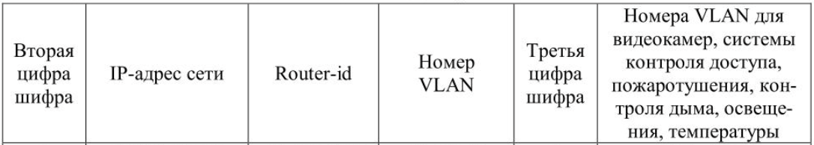

**1.Атака MAC-spoofing**

Cisco Packet Tracer:

-Замена MAC-адреса злоумышленника на MAC-адрес жертвы

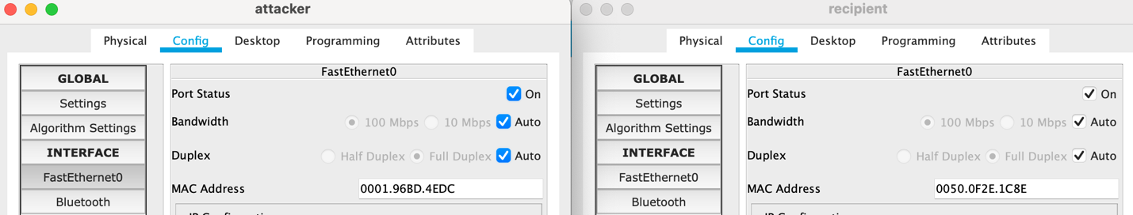

–>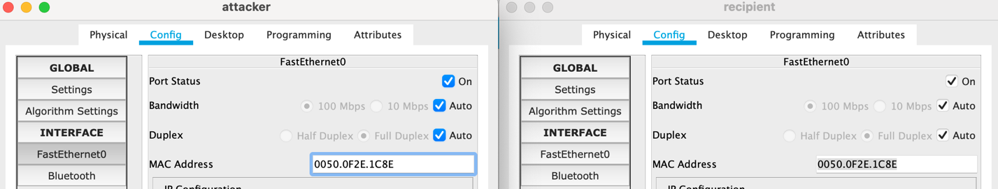

-Отправка простого PDU-пакета: ADMIN -> recipient

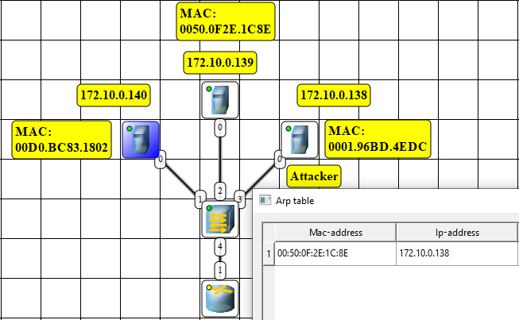

**2.Атака ARP-spoofing**

NetEmul:

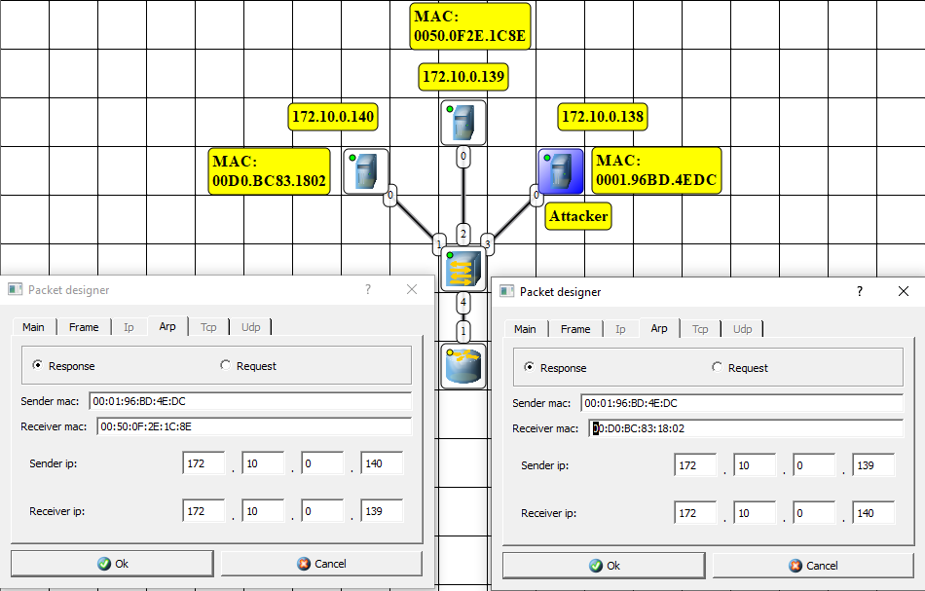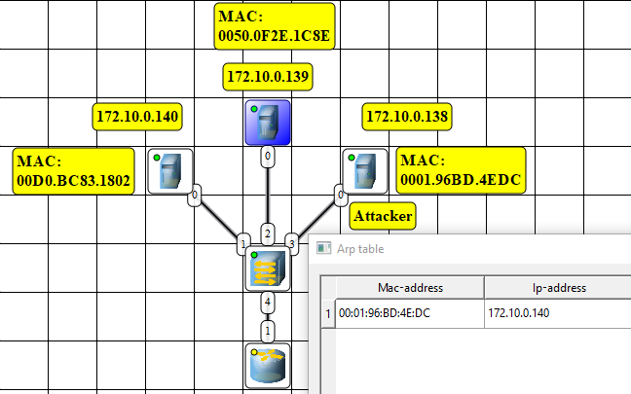

**3.Атака IP-spoofing**

NetEmul:

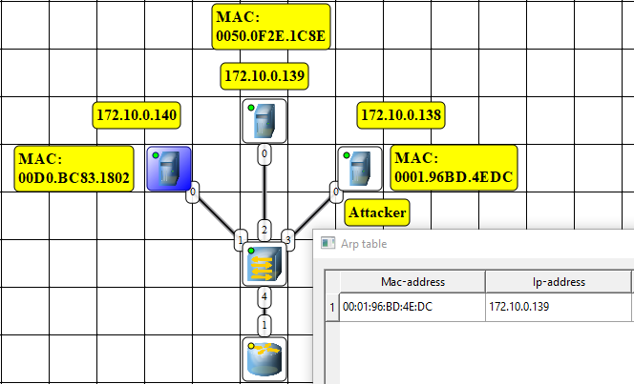

**4. Атака CAM-table overflow**

Cisco Packet Tracer:

-Создание лавинной атаки с помощью Traffic generator

-Переполнение таблицы MAC-адресов

**5.Функция port-security**

Switch1

Switch3

Switch4

Switch5

Switch6

Switch7

Switch8

Switch10

**Вывод:** в данной практической работе изучила механизмы spoofing атак (ARP-, MAC-, IP-, DNS-, CAM-table overflow) и методы защиты от них (port-security).